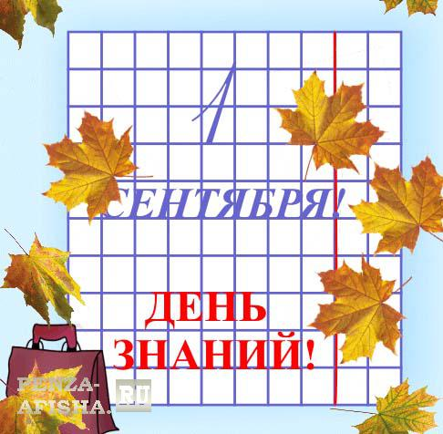**С ДНЁМ ЗНАНИЙ!**

**ПОЗДРАВЛЯЕМ**

**ребят и их родителей**

**с началом**

**2022-2023 учебного года!**

**1 СЕНТЯБРЯ проводятся праздничные мероприятия, посвященные Дню знаний, по следующему плану:**

|  |  |  |  |
| --- | --- | --- | --- |
| Мероприятие | Участники | Время проведения | Место |
| **Корпус №1 (ул. Интернациональная д.95)** | | | |
| Сбор классов | 1г,4г,5-10 классы | За 05-10 минут до начала классного часа | Рекреация 1 этажа |
| Единый классный час «Урок безопасности в Год народного искусства и нематериального культурного наследия России». Инструктажи с обучающимися.  Классное родительское собрание (по необходимости). | 1г класс  4г класс  5а класс  5г класс  6а класс  6в класс  6г класс  7а класс  7г класс  8а класс  8г класс  9а класс  9б класс  10 класс | 08.30-09.30  08.30-09.30  11.20-12.20  11.20-12.20  09.30-10.30  08.30-09.30  08.30-09.30  09.30-10.30  08.30-09.30  09.30-10.30  08.30-09.30  11.50-12.50  11.50-12.50  09.30-10.30 | № 11  № 2  № 6  № 2  № 21  № 12  № 15  № 27  № 24  № 19  № 23  № 7  № 17  № 25 |
| Торжественная линейка «Здравствуй, школа!» | 5а класс  5г класс  9а класс  9б класс | 11.00-11.20  11.30-11.50 | фойе 2 этажа |
| Экскурсия по школе (во время классного часа) | 5а класс  5г класс | 11.30-11.40 |  |
| **Корпус №2 (ул. Катаева, д.39)** | | | |
| Сбор участников линейки | 1доп класс | 08.45-09.00 | фойе |
| Торжественная линейка «Здравствуй, школа!» | 1доп класс | 09.00-09.20 | фойе |
| Праздничное мероприятие, посвященное Дню знаний | 1доп класс | 09.20-.09.40 | №1 |
| Экскурсия по школе (во время классного часа) | 1доп класс | 09.40-09.50 |  |
| Единый классный час «Урок безопасности в Год народного искусства и нематериального культурного наследия России». Инструктажи с обучающимися.  Классное родительское собрание (по необходимости). | 1а класс  3а класс  3г класс  4а класс | 09.30-10.10 | № 4  № 3  муз.каб.  № 2 |

В условиях сохранения риска распространения новой коронавирусной инфекции ГОУ РК С(К)Ш № 40" г. Сыктывкара выполняет требования санитарной безопасности, разработанные Роспотребнадзором: **будет проводиться обязательная термометрия, соблюдение масочного режима, использование средств дезинфекции при входе в школу и т.д.**